Институт информационных технологий и управления в технических системах

Кафедра информационных технологий и компьютерных систем

ОТЧЁТ

по лабораторной работе №4

«ИССЛЕДОВАНИЕ МЕХАНИЗМА МНОЖЕСТВЕННОГО НАСЛЕДОВАНИЯ»

по дисциплине «Объектно-ориентированное программирование»

Выполнил ст. гр. ПИН/б-19-1-о

Тихолаз А.А.

Проверил ассистент

Тимофеев И.С.

Севастополь

2020

**1. ЦЕЛЬ РАБОТЫ**

Исследование основных средств описания класса, наследующего свойства нескольких базовых классов.

**2. ОПИСАНИЕ ПРОЕКТА**

В ходе самостоятельной подготовки изучить средства описания классов при множественном наследовании на языке С++.

Разработать программу на языке C++. Работа программы должна быть реализована в виде меню со следующими пунктами:

- создание объектов базовых классов;

- создание объекта производного класса;

- вызов уникального метода производного класса;

- вызов объектом производного класса методов базовых классов (имена методов могут совпадать).

Разработать тестовые примеры.

Выполнить отладку программы.

Получить результаты работы программы и исследовать её свойства для различных режимов работы, сформулировать выводы.

Оформить отчет по проделанной работе.

**3. АНАЛИЗ ЗАДАЧИ**

Описать интерфейс ввода-вывода. Описать иерархию классов, заданную по варианту. Для каждого класса описать конструкторы и деструктор (по необходимости), функции ввода и вывода значений полей. В каждом классе должны присутствовать минимум одно уникальное поле и один уникальный метод. Проиллюстрировать корректную работу механизма множественного наследования — для этого создать объекты базовых классов и заполнить их поля данными, вывести на печать. Создать объект класса-наследника, его поля заполнить значениями соответствующих полей базовых классов. Вывести на печать данные полученного объекта.

***Вариант 11***  
Базовые классы: Бумага (цвет, фактура, производитель), Дата (день, месяц, год). Класс-наследник: Календарь.

**4. ТЕКСТ С++ ПРОГРАММЫ, ЗАДАННОЙ ВАРИАНТОМ ЗАДАНИЯ**

#include <iostream>

using std::cout;

using std::cin;

using std::endl;

using std::string;

class Paper

{

protected:

string color, texture, manufacturer;

public:

void InputColor(int _color) { color = _color; }

void OutputInfo()

{

cout << "color:" << color << endl << "texture:" << texture << endl << "manufacturer:" << manufacturer << endl;

}

Paper(string _color, string _texture, string _manufacturer) { color = _color, texture = _texture, manufacturer = _manufacturer; }

~Paper() {};

};

class Date

{

private:

int day, month, year;

public:

void InputDate(int _day, int _month, int _year) { day = _day, month = _month, year = _year; }

void OutputInfo() { cout << day << "/" << month << "/" << year << endl; }

Date(int _day, int _month, int _year) { day = _day, month = _month, year = _year; }

~Date() {};

};

class Calendar : Paper, Date

{

public:

Calendar(string _color, string _texture, string _manufacturer, int _day, int _month, int _year) :

Paper(_color, _texture, _manufacturer), Date(_day, _month, _year) {};

~Calendar() {};

void CalendarUK() { this->manufacturer = "UK"; };

};

int main()

{

setlocale(LC_ALL, "rus");

int input;

cout << "1 - Ссоздание объектов базовых классов \n2 - Создание объекта производного класса \n3 - Вызов уникального метода производного класса\n4 - Вызов объектом производного класса методов базовых классов\n";

cin >> input;

Paper* paper;

Date* date;

Calendar* calendar;

if (input == 1)

{

cout << "Paper создан" << endl;

Paper* paper = new Paper("Black", "Flat", "Poland");

cout << "Date создан" << endl;

Date* date = new Date(16, 8, 2019);

cin >> input;

if (input == 2)

{

cout << "Calendar создан" << endl;

Calendar* calendar = new Calendar("White", "Flat", "Australia", 1, 12, 2009);

cin >> input;

while (true)

{

if (input == 3)

{

calendar->CalendarUK();

}

else if (input == 4)

{

((Paper*)calendar)->Paper::OutputInfo();

((Date*)calendar)->Date::OutputInfo();

}

else if (input == 0)

{

delete paper;

delete date;

delete calendar;

break;

}

cin >> input;

}

}

}

}

**5. СВЕДЕНИЯ ОБ ОТЛАДКЕ ПРОГРАММЫ**

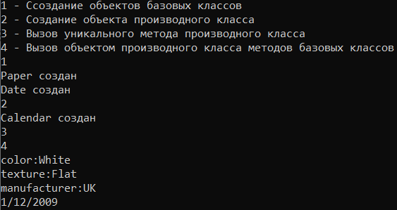

**6. ВЫВОД**

В ходе лабораторной работы исследованы основные средства описания класса, наследующего свойства нескольких базовых классов.